BOKZ系列
开关状态综合指示仪

使
用
说
明
书

保定市宝坤电气有限公司

一、产品简介
BOKZ系列开关状态综合指示仪是针对目前中压系统开关技术发展而开发设计的一种多功能智能化开关模拟综合动态指示装置。产品集中指示一次回路模拟状态、手车位置、隔离刀位置、接地刀位置、断路器状态、操作机构储能状态；带有高压带指示、带电闭锁控制器、温湿度数码显示、自动加热除湿及加热器故障监测等多种功能，简化了开关柜面板设计，美化了局部，是完美了开关状态指示功能和安全性能的新型电气装置。
二、产品选型
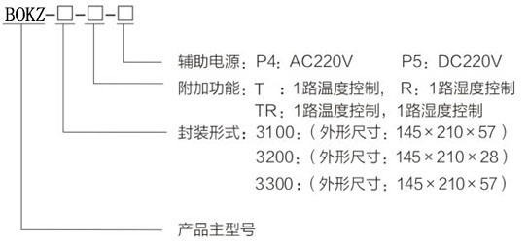
三、技术指标
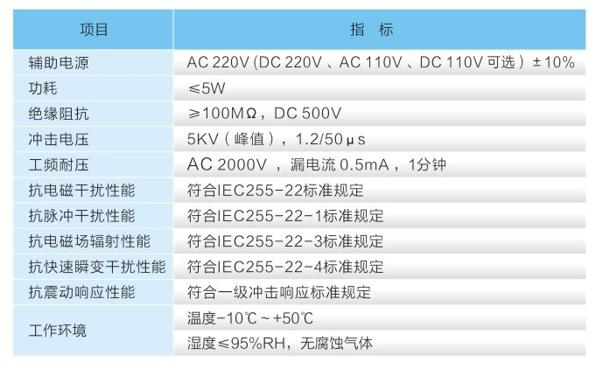

- 动态模拟指示说明
（1）断路器状态指示（无源触点输入）
断路器合闸时，分闸触点闭合，红色垂直模拟条亮；
断路器分闸时，分闸触点闭合，绿色侧斜模拟条亮。
（2）断路器位置指示（无源触点输入）
工作位置触点闭合时，红色垂直模拟条亮；
实验位置触点闭合时，绿色水平模拟条亮。
（3）弹簧储能指示（无源触点输入）
弹簧储能触点闭合，红色弹簧符号灯亮，表示已储能；
弹簧储能触点断开，绿色弹簧符号灯亮，表示未储能。
（4）接地刀位置指示（无源触点输入）
接地刀触点闭合，红色垂直模拟条亮，表示接地刀合闸；
接地刀触点断开，绿色侧斜模拟条亮，表示接地刀断开。
注：失电状态下所有的发光指示均不亮，以上接点信号均来自断路器的辅助
接点，接地刀可用行程开关触点。
- 高压带电指示部分：通过高压带电传感器将三相引线接入，可显示三相母线带电情况。
- 温、湿度控制部分
- 传感器：一路凝露传感器，一路温度传感器。
- 控制方式：当湿度≥93%RH或即将形成凝露时，控制器启动加热器工作，加热指示灯亮：当产生凝露条件不存在时，加热器停止加热，加热指示灯灭；当温度值低于设定值时，加热器工作；当温度值高于设定值4℃-6℃时，加热器停止加热，加热指示灯灭。
- 断线报警：加热器发生故障，报警输出接点闭合，断线报警指示灯亮。
- 数显温、湿度控制：可带1路温度1路湿度传感器及输出接点，可显示现场的温度值，并可根据用户需要自行设置加热的温度值。
四、产品规格及接线图
1、BOKZ-3100系列
BOKZ-3100 基础型，动态模拟指示
BOKZ-3100-T 温度型，动态模拟指示+1路温度控制
BOKZ-3100-R 湿度型，动态模拟指示+1路湿度控制
BOKZ-3100-TR 温湿度型，动态模拟指示+1路温度控制+1路湿度控制（可带2路温湿度，订货需说明）
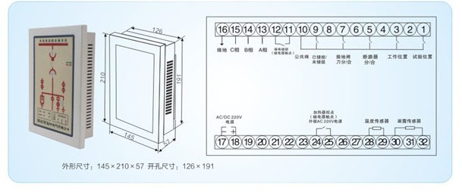

2、BOKZ-3200系列
BOKZ-3200 基础型，动态模拟指示
BOKZ-3200-T 温度型，动态模拟指示+1路温度控制
BOKZ-3200-R 湿度型，动态模拟指示+1路湿度控制
BOKZ-3200-TR 温湿度型，动态模拟指示+1路温度控制+1路湿度控制
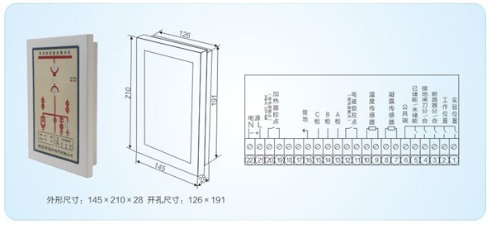
3、BOKZ-3300系列
BOKZ-3300-T 温度型，动态模拟指示+数码显示1路温度控制
BOKZ-3300-TR 温湿度型，动态模拟指示+数码显示1路温度控制+1路湿度控制
